МИНИСТЕРСТВО ОБРАЗОВАНИЯ И НАУКИ УКРАИНЫ
ОДЕССКИЙ НАЦИОНАЛЬНЫЙ МОРСКОЙ УНИВЕРСИТЕТ
Кафедра «Техническая кибернетика»

Лабораторная работа №2
По дисциплине:
«Кросс-платформенное программирование»

Тема: «Порождающие шаблоны проектирования»

Выполнил:
студент 3к. 2гр. КСФ
Шипков В.И.
Проверил:
Кутяков Д.В.

Одесса 2018
СОДЕРЖАНИЕ

ВВЕДЕНИЕ
ТЕОРЕТИЧЕСКАЯ ЧАСТЬ
ПРАКТИЧЕСКАЯ ЧАСТЬ
ВЫВОД

ВВЕДЕНИЕ

В данной лабораторной работе необходимо выполнить следующие поставленные цели:
- Написать набор классов, расширяющих возможности рассмотренного ниже приложения для работы с украинскими адресами и телефонами.
- Запустить и отладить рассматриваемое приложение в целях проверки работоспособности программы в целом.

ТЕОРЕТИЧЕСКАЯ ЧАСТЬ

Технология шаблонов проектирования стала важным эволюционным этапом в развитии таких концепций, как абстракция (abstraction) и повторное использование (reuse) программного кода.
Абстракция — это метод, с помощью которого разработчики могут решать сложные проблемы, последовательно разбивая их на более простые. Затем можно использовать имеющиеся готовые решения полученных типовых простых проблем в качестве строительных блоков, из которых разработчики получают решения, пригодные для реализации сложных проектов.
Повторное использование не менее важно для разработки ПО. Представим, например, что нужно создать в условиях жестких временных ограничений крупный программный проект. Существует два пути:
- Написать весь код "с нуля", пройти через процесс тестирования и проверки всего написанного кода.
- Использовать проверенный и протестированный код в качестве фундамента для своего проекта.
Шаблон проектирования или паттерн (англ. design pattern) — повторимая конструкция, представляющая собой решение некоторой часто возникающей проблемы при разработке программного продукта.
Важно понять, что шаблон не является законченным образцом, который может быть прямо преобразован в код; это лишь пример решения задачи, который можно использовать (творчески переосмыслив) в различных ситуациях.
Алгоритмы по своей сути также являются шаблонами, но не проектирования, а вычисления, так как решают вычислительные задачи.
В данной лабораторной работе рассмотрим пример некоторых порождающих шаблонов.
Порождающие (Производящие) шаблоны (Creational patterns) - шаблоны проектирования, которые абстрагируют процесс инстанцирования (создания объектов).
Они позволяют сделать систему независимой от способа создания, композиции и представления объектов. Шаблон, порождающий классы, использует наследование, чтобы изменять инстанцируемый класс, а шаблон, порождающий объекты, делегирует инстанцирование другому объекту.
Использование
Производящие шаблоны предназначены для обеспечения выполнения одной из самых распространенных задач в ООП — создания объектов в системе.
Эти шаблоны оказываются важны, когда система больше зависит от композиции объектов, чем от наследования классов. Основной упор делается не на жестком кодировании фиксированного набора поведений, а на определении небольшого набора фундаментальных поведений, с помощью композиции которых можно получать любое число более сложных. Таким образом, для создания объектов с конкретным поведением требуется нечто большее, чем простое инстанцирование класса.
Порождающие шаблоны инкапсулируют знания о конкретных классах, которые применяются в системе. Они скрывают детали того, как эти классы создаются и стыкуются. Единственная информация об объектах, известная системе, — это их интерфейсы, определенные с помощью абстрактных классов. Следовательно, порождающие шаблоны обеспечивают большую гибкость при решении вопроса о том, что создается, кто это создает, как и когда. Можно собрать систему из «готовых» объектов с самой различной структурой и функциональностью статически (на этапе компиляции) или динамически (во время выполнения).
Порождающие шаблоны тесно связаны друг с другом, их рассмотрение лучше проводить совместно, чтобы лучше были видны их сходства и различия.
  - ходе работы большинства объектно-ориентированных систем, независимо от уровня их сложности, создается множество экземпляров объектов. Производящие шаблоны облегчают процесс создания объектов, предоставляя разработчику следующие возможности.
- Единый способ получения экземпляров объектов. В системе обеспечивается механизм создания объектов без необходимости идентификации определенных типов классов в программном коде.
- Простота. Некоторые из шаблонов упрощают процесс создания объектов до такой степени, что полностью избавляют разработчика от необходимости на писания большого и сложного программного кода для получения экземпляра объекта.
- Учет ограничений при создании. Некоторые шаблоны позволяют при создании объектов налагать ограничения на их тип или количество в соответствии с установленными требованиями системы.
Абстрактная фабрика (Abstract factory) — шаблон проектирования, позволяющий изменять поведение системы, варьируя создаваемые объекты, при этом сохраняя интерфейсы.
Предположим, что вы планируете создать приложение, предназначенное для управления личной информацией. В нем будет подсистема, которая управляет данными об адресах и телефонах. Можно начать с разработки архитектуры классов, представляющих данные об адресах и телефонах. Затем нужно написать программный код этих классов, обеспечивающий хранение соответствующей информации и соблюдение бизнес-правил по их формату. Ведь в каждой стране существуют свои стандарты (ограничения) на телефонные номера и почтовые индексы.
Например, в США все телефонные номера имеют не более 10 цифр, а почтовые индексы должны записываться по определенном правилам. При добавлении каждого нового адресата есть вероятность того что придется вносить изменения в логику классов Address и PhoneNumber. (в соответствии с форматом, принятом в том или ином государстве).
Чем больше бизнес-правил вы добавляете в базовые классы Address и PhoneNumber, тем труднее становится управлять разросшимся программным кодом. Более того, этот код еще нужно отлаживать — добавляя новые бизнес-правила для очередной страны, вам приходится снова и снова модифицировать и перекомпилировать классы.
Данную проблему позволяет решить шаблон Abstract Factory. В нашем примере с его помощью можно определить универсальную среду генерации объектов, соответствующих общему шаблону для классов Address и PhoneNumber, назвав ее, к примеру, AddressFactory . Во время работы приложения эта среда порождает любое количество конкретных классов для работы с форматами различных стран, и при этом для каждой страны создается своя версия классов Address и PhoneNumber. Теперь, вместо того, чтобы мучится с добавлением функциональной логики к старым классам, вы расширяете класс Address до класса DutchAddress, а класс PhoneNumber — до класса DutchPhoneNumber. Экземпляры обоих классов создаются с помощью DutchAddressFactory. Такой подход дает гораздо больше свободы для наращивания возможностей приложения без необходимости внесения значительных структурных модификаций в уже работающую систему.
Диаграмма классов шаблона Abstract Factory представлена на рис. 1
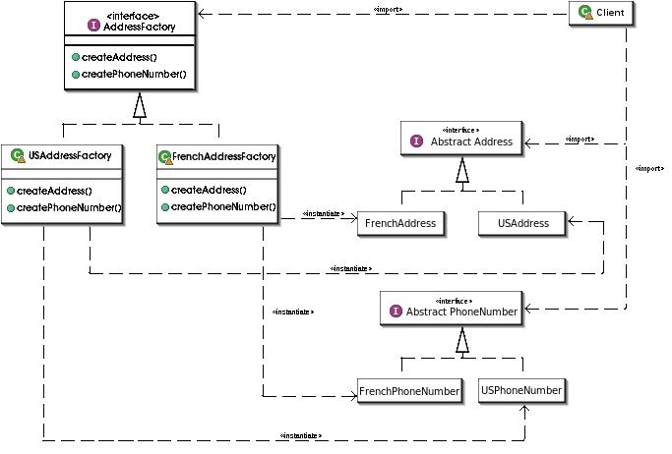

Рис.1. Диаграмма классов шаблона Abstract Factory
Приступим к реализации шаблона. Для начала создайте в NetBeans новый проект и задайте ему имя Patterns_example1. Начнем с создания интерфейса. Для этого щелкните правой кнопкой мыши по ярлыку пакета в правой панели Проектов, из контекстного меню выберите пункт New и уточните, что в проект необходимо добавить именно Интерфейс и зададим его имя - AddressFactory.
Определим в интерфейсе AddressFactory два метода, обеспечивающих работу механизма: createAddress и createPhoneNumber.
Эти методы генерируют абстрактные классы Address и PhoneNumber, на которые и возлагается задача определения функциональности самих продуктов.
NetBeans подчеркивает обе вставленные нами строки. В этом нет ничего страшного, ведь классы Address и PhoneNumber мы пока не описали.
Добавим в наш проект новый Java-Class с именем Address. Назначение этого класса — формирование адреса произвольного (абстрактного) контактного лица нашей системы. Что должен уметь делать этот класс? Получать (методами get) сведения об улице, городе, почтовом индексе, стране и возможно области (штате) адресата. Записывать эти же данные (методами set). И формировать полный адрес клиента. С учетом сказанного, напишем класса Address.
Добавим к проекту еще один класс — назовем его PhoneNumber. Он отвечает за правильность написания абстрактного телефонного номера. Его код приведен ниже в листинге.
Как видно из приведенного листинга, телефонный номер состоит из кода страны и собственно номера абонента. И классы Address, и PhoneNumber являются абстрактными, т. е. описывают правила назначения любых адресов и телефонов.
Для того чтобы обеспечить в разрабатываемой системе какую-то конкретную функциональность, необходимо создать классы конкретного механизма и конкретного продукта, реализующие возможности, заложенные в классы- абстракции. В нашем примере мы определим класс USAddressFactory, который реализует интерфейс AddressFactory, а также подклассы USAddress и USPhoneNumber (наследники классов Address и PhoneNumber, соответственно).
Нам потребуется переопределить реализацию класса USAddress в соответствии требованиями к написанию адресов в США, аналогично, переопределяем реализацию класса USPhoneNumber. Представим теперь, что нам требуется добавить в список контактов сведения об адресе человека, проживающего во Франции. В случае использования шаблона AbstractFactory нам необходимо будет добавить в проект новые классы: FrenchAddressFactory, FrenchAddress и FrenchPhoneNumber.
Нам осталось лишь продемонстрировать работу шаблона для этого в главный метод main необходимо внести некоторые изменения.
Класс Main обеспечивает выполнение кода, реализующего рассматриваемый шаблон. Этот класс использует классы USAddressFactory и FrenchAddressFactory для создания двух разных наборов комбинаций адресов и телефонных номеров. Необходимо заметить, что после загрузки производящих объектов можно работать с их продуктами, используя интерфейсы Address и PhoneNumber. Из примера видно, что при обращении к методам классов USAddress и FrenchAddress вызовы этих методов записываются абсолютно одинаково. Проверьте правильность работы программы. Диаграмма классов шаблона Abstract Factory представлена на рис. 1

Рис.1. Диаграмма классов шаблона Abstract Factory

Приступим к реализации шаблона. Для начала создайте в NetBeans новый проект и задайте ему имя Patterns_example1. Начнем с создания интерфейса. Для этого щелкните правой кнопкой мыши по ярлыку пакета в правой панели Проектов, из контекстного меню выберите пункт New и уточните, что в проект необходимо добавить именно Интерфейс и зададим его имя - AddressFactory.
Определим в интерфейсе AddressFactory два метода, обеспечивающих работу механизма: createAddress и createPhoneNumber.
Эти методы генерируют абстрактные классы Address и PhoneNumber, на которые и возлагается задача определения функциональности самих продуктов.
NetBeans подчеркивает обе вставленные нами строки. В этом нет ничего страшного, ведь классы Address и PhoneNumber мы пока не описали.
Добавим в наш проект новый Java-Class с именем Address. Назначение этого класса — формирование адреса произвольного (абстрактного) контактного лица нашей системы. Что должен уметь делать этот класс? Получать (методами get) сведения об улице, городе, почтовом индексе, стране и возможно области (штате) адресата. Записывать эти же данные (методами set). И формировать полный адрес клиента. С учетом сказанного, напишем следующий код класса Address.
Добавим к проекту еще один класс — назовем его PhoneNumber. Он отвечает за правильность написания абстрактного телефонного номера.
Как видно из приведенного листинга, телефонный номер состоит из кода страны и собственно номера абонента. И классы Address, и PhoneNumber являются абстрактными, т. е. описывают правила назначения любых адресов и телефонов.
Для того чтобы обеспечить в разрабатываемой системе какую-то конкретную функциональность, необходимо создать классы конкретного механизма и конкретного продукта, реализующие возможности, заложенные в классы-абстракции. В нашем примере мы определим класс USAddressFactory, который реализует интерфейс AddressFactory, а также подклассы USAddress и USPhoneNumber (наследники классов Address и PhoneNumber, соответственно). Также нам потребуется переопределить реализацию класса USAddress в соответствии требованиями к написанию адресов в США.
Представим теперь, что нам требуется добавить в список контактов сведения об адресе человека, проживающего во Франции. В случае использования шаблона AbstractFactory нам необходимо будет добавить в проект новые классы:
FrenchAddressFactory, FrenchAddress и FrenchPhoneNumber. Нам осталось лишь продемонстрировать работу шаблона. Класс Main обеспечивает выполнение кода, реализующего рассматриваемый шаблон. Этот класс использует классы USAddressFactory и FrenchAddressFactory для создания двух разных наборов комбинаций адресов и телефонных номеров.
Необходимо заметить, что после загрузки производящих объектов можно работать с их продуктами, используя интерфейсы Address и PhoneNumber. Из примера видно, что при обращении к методам классов USAddress и FrenchAddress вызовы этих методов записываются абсолютно одинаково.
Проверьте правильность работы программы. В случае успеха у вас должно получиться.
ПРАКТИЧЕСКАЯ ЧАСТЬ

В ходе данной лабораторной работы разрабатывается алгоритм, который должен включать в себя приложение, предназначенное для управления личной информацией. В нем будет подсистема, которая управляет данными об адресах и телефонах. Можно начать с разработки архитектуры классов, представляющих данные об адресах и телефонах. Затем нужно написать программный код этих классов, обеспечивающий хранение соответствующей информации и соблюдение бизнес-правил по их формату. Ведь в каждой стране существуют свои стандарты (ограничения) на телефонные номера и почтовые индексы. Листинг реализации основных классов представлен ниже:
Adress.java
public abstract class Address {
private String street;
private String city;
private String region;
private String postalCode;
public static final String EOL_STRING = System.getProperty("line.separator");
public static final String SPACE = " ";
public String getStreet(){ return street; }
public String getCity(){ return city; }
public String getPostalCode(){ return postalCode; }
public String getRegion(){ return region; }
public abstract String getCountry();
public String getFullAddress(){
return street + EOL_STRING + city + SPACE + postalCode + EOL_STRING;
}
public void setStreet(String newStreet){ street = newStreet; }
public void setCity(String newCity){ city = newCity; }
public void setRegion(String newRegion){ region = newRegion; }
public void setPostalCode(String newPostalCode){ postalCode = newPostalCode; }
}
AddressFactory.java
public interface AddressFactory {
public Address createAddress();
public PhoneNumber createPhoneNumber();
}

FrenchAddress.java
public class FrenchAddress extends Address{ private static final String COUNTRY = "FRANCE";
public String getCountry(){ return COUNTRY; }
public String getFullAddress(){
return getStreet() + EOL_STRING +
getPostalCode() + SPACE + getCity() +
EOL_STRING + COUNTRY + EOL_STRING;
}
}
FrenchAddressFactory.java
public class FrenchAddressFactory implements AddressFactory {
public Address createAddress() {
return new FrenchAddress();
}
public PhoneNumber createPhoneNumber() {
return new FrenchPhoneNumber();
}
}
FrenchPhoneNumber.java
public class FrenchPhoneNumber extends PhoneNumber{ private static final String COUNTRY_CODE = "33"; private static final int NUMBER_LENGTH = 9;
public String getCountryCode(){ return COUNTRY_CODE; }
public void setPhoneNumber(String newNumber){ if (newNumber.length() == NUMBER_LENGTH){
super.setPhoneNumber(newNumber);
}
}
}
Main.java
public class Main{
public static void main(String[] args) {
System.out.println ("Пример работы шаблона проектирования Abstract Factory...");
System.out.println();
System.out.println("Создание АМЕРИКАНСКОГО адреса и телефона:");
AddressFactory USAddressFactory = new USAddressFactory();
Address usAddress = USAddressFactory.createAddress();
PhoneNumber usPhone = USAddressFactory.createPhoneNumber();
usAddress.setStreet("142 Lois Lane");
usAddress.setCity("Metropolis");
usAddress.setRegion("WY");
usAddress.setPostalCode("54321"); usPhone.setPhoneNumber("7039214722"); System.out.println("U.S. адрес:"); System.out.println(usAddress.getFullAddress() ) ; System.out.println("U.S. тел. номер:"); System.out.println(usPhone.getPhoneNumber() ) ; System.out.println();
System.out.println("Создание ФРАНЦУЗСКОГО адреса и телефона:");
AddressFactory frenchAddressFactory = new FrenchAddressFactory();
Address frenchAddress = frenchAddressFactory.createAddress();
PhoneNumber frenchPhone = frenchAddressFactory.createPhoneNumber();
frenchAddress.setStreet("21 Rue Victor Hugo");
frenchAddress.setCity("Paris");
frenchAddress.setPostalCode("40493");
frenchPhone.setPhoneNumber("011324290");
System.out.println("Французский адрес:");
System.out.println(frenchAddress.getFullAddress() ) ;
System.out.println("Французский тел. номер:");
System.out.println(frenchPhone.getPhoneNumber() ) ;
}
}
PhoneNumber.java
public abstract class PhoneNumber {
private String phoneNumber;
public abstract String getCountryCode();
public String getPhoneNumber(){ return phoneNumber; }
public void setPhoneNumber(String newNumber){ try{
Long.parseLong(newNumber);
phoneNumber = newNumber;
}
catch (NumberFormatException exc){
}
}
}
USAddress.java
public class USAddress extends Address{
private static final String COUNTRY = "UNITED STATES"; private static final String COMMA = ",";
public String getCountry(){ return COUNTRY; }
public String getFullAddress(){
return getStreet() + EOL_STRING + getCity() + COMMA + SPACE + getRegion() + SPACE + getPostalCode() + EOL_STRING + COUNTRY + EOL_STRING;
}
}
USAddressFactory.java
public class USAddressFactory implements AddressFactory {
public Address createAddress(){
return new USAddress();
}
public PhoneNumber createPhoneNumber(){
return new USPhoneNumber();
}
}

USPhoneNumber.java
public class USPhoneNumber extends PhoneNumber{
private static final String COUNTRY_CODE = "01"; private static final int NUMBER_LENGTH = 10;
public String getCountryCode(){ return COUNTRY_CODE; } public void setPhoneNumber(String newNumber){
if (newNumber.length() == NUMBER_LENGTH){ super.setPhoneNumber(newNumber) ;
}
}
}

После определения требований и разработки алгоритма был получен результат работы программы. После запуска программы появляется окно с консольным выводом информации, как показано на рис.2.
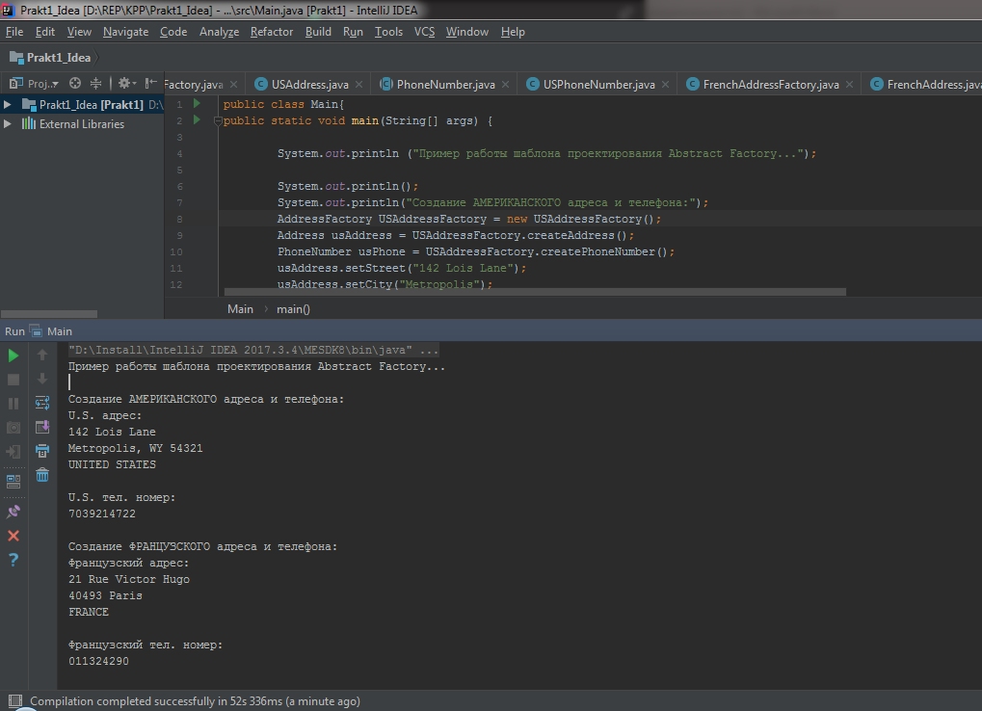
Рисунок 2 – Окно выполнения работы программы

ВЫВОД

В ходе выполнения данной лабораторной работы мы реализовали простое приложение по работе с рассмотренными ранее, примерами некоторых порождающих шаблонов. Данное приложение предназначено для управления личной информацией, которая включает в себя подсистему управления данными об адресах и телефонах. Благодаря чему закрепил и полученные во время учебы теоретические навыки практическими.

